Szám: 1-8/2016. 2. sz. napirendi pont

**Előterjesztés**

Zalaszentgrót Város Önkormányzata Képviselő-testületének

2016. július 19-i rendkívüli ülésére

**Tárgy:** Döntés a Nemzeti Szabadidős – Egészség Sportpark Program című pályázat benyújtásáról

**Tisztelt Képviselő-testület!**

Magyarország Kormánya számára kiemelten fontos a mindennapos sportolás, melyet könnyen hozzáférhető és ingyenes létesítményekkel kíván vonzóvá tenni. A mozogni vágyó lakosság legkönnyebben saját lakóhelyén érhető el, azonban számos településen még további fejlesztésekre van szükség annak érdekében, hogy a sportolni vágyók megfelelő környezetben tölthessék el szabadidejüket, anélkül, hogy ehhez máshová kelljen utazniuk.

2016. július 1-jével kültéri sportparkok építésére irányuló Nemzeti Szabadidős – Egészség Sportpark Program indult országosan a mozgás népszerűsítése érdekében. A Nemzeti Szabadidős – Egészség Sportpark Program célja, hogy olyan létesítményeket biztosítson, melyek ingyenesen, bárki számára, helyben állnak rendelkezésre.

A sportparkok építésére a települési önkormányzatok nyújthatnak be kérelmet a helyi lakónépesség számának figyelembe vételével:

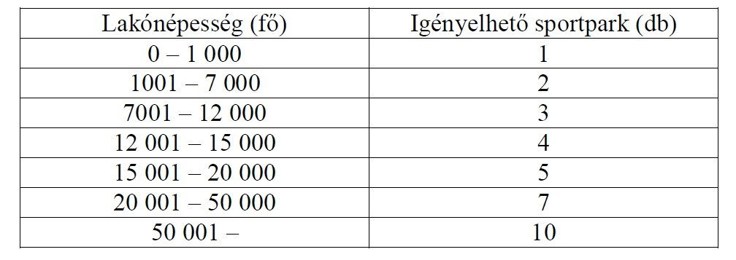

A támogatási intenzitás 100%-os, ugyanakkor a települési önkormányzatok nem pénzbeli támogatást kapnak a program keretében, hanem egy vagy több létesítményt, sportparkot.  
Az elbírálást követően a sportparko(ka)t a Nemzeti Sportközpontok fogja megépíttetni az önkormányzatok számára.

A Program keretében 40, 70, 90 vagy 150 m2 alapterületű sportpark építtethető. A sportparkoknak 4 típusa lehetséges: a 4 típus annyiban különbözik egymástól, hogy eltérő nagyságúak, különböző számú sporteszközök kerülnek rajtuk felépítésre, illetve különböző gyakorlatok elvégzésére alkalmasak a telepített eszközök. Ugyanakkor a létesítmények mindegyike alkalmas lesz az alapvető erősítő edzésformák gyakorlására, a nagyobb méretűek pedig további speciális gyakorlatok elvégzésére is lehetőséget biztosítanak. Közös bennünk még, hogy valamennyi gumi alapzattal épül.

Az „A” típusú sportpark jellemzői:

* minimum 40 m2 alapterületű,
* minimálisan 5 eszköz kerül rá telepítésre,
* tolódzkodásra, húzódzkodásra, has és hátizom erősítő gyakorlatokra és fekvőtámasz gyakorlatokra alkalmas.

A „B” típusú sportpark jellemzői:

* minimum 70 m2 alapterületű,
* minimálisan 7 eszköz kerül rá telepítésre,
* tolódzkodásra, húzódzkodásra, has és hátizom erősítő gyakorlatokra és fekvőtámasz gyakorlatokra, valamint lépcsőzésre, létramászásra és függeszkedésre alkalmas.

A „C” típusú sportpark jellemzői:

* minimum 90 m2 alapterületű,
* minimálisan 8 eszköz kerül rá telepítésre,
* tolódzkodásra, húzódzkodásra, has és hátizom erősítő gyakorlatokra és fekvőtámasz gyakorlatokra, valamint lépcsőzésre, bordásfalon végezhető gyakorlatokra és függeszkedésre alkalmas.

A „D” típusú sportpark jellemzői:

* minimum 150 m2 alapterületű,
* minimálisan 15 eszköz kerül rá telepítésre,
* tolódzkodásra, húzódzkodásra, has és hátizom erősítő gyakorlatokra és fekvőtámasz gyakorlatokra, valamint lépcsőzésre, létramászásra, párhuzamos korláton végezhető gyakorlatokra és függeszkedésre alkalmas.

A sportparkok megvalósításához az önkormányzatoknak megfelelő ingatlant kell az építtető, jelesül a Nemzeti Sportközpontok rendelkezésére bocsátania. Az ingatlannak az alábbi feltételeknek kell megfelelni:

* az önkormányzat tulajdonában kell állnia, vagy a Magyar Állam tulajdonában állónak kell lennie, ha azon az önkormányzat hasznosítja valamilyen érvényes jogcím alapján;
* megfelelő környezeti – és terepviszonyokkal kell rendelkeznie;
* a sportpark elhelyezésére alkalmas terület nagyságúnak kell lennie;
* a települési önkormányzatoknak olyan állapotban kell rendelkezésre bocsátania, hogy azon a sportpark kialakítható legyen;
* biztosítani kell az akadálymentes megközelíthetőséget.

A Program teljes egészében hazai költségvetési forrásból kerül finanszírozásra. Mindazonáltal a már meglévő sportparkok bővítését, befejezését nem lehet kérelmezni.

A sportpark egyik helyszínéül az önkormányzati tulajdonban álló, 792/10 hrsz.-ú belterületi, kivett sporttelep terület művelési ágban nyilvántartott, 6 ha 9157 m2 alapterületű ingatlan került kijelölésre, amely a zalaszentgróti Spartacus sportpálya területe. A másik sportpark helyszínéül pedig az önkormányzat tulajdonában álló, 754 hrsz.-ú belterületi, kivett közterület művelési ágban nyilvántartott, 1572 m2 alapterületű ingatlan szolgálna, mely a kerékpárút elejénél található zöld felület. A fent említett ingatlanok tulajdoni lapja és térképvázlata a jelen előterjesztés 1-2. számú mellékletét képezi.

A fentiek fényében a „D” típusú sportpark építtetésére való pályázásra nyílik reális lehetősége Zalaszentgrót Város Önkormányzatának.

A kérelmeket 2016. augusztus 15-én 16.00 óráig lehet benyújtani a BMSK Beruházási, Műszaki Fejlesztési, Sportüzemeltetési és Közbeszerzési Zrt.-nél (1146 Budapest, Hermina út 49.). A kérelmeket egy előkészítő bizottság vizsgálja meg, melyben a Nemzeti Fejlesztési Minisztérium, a [Nemzeti Sportközpontok](http://mnsk.hu/), a BMSK Zrt., illetve az Emberi Erőforrások Minisztériumának képviselői vesznek részt. A bizottság javaslatot tesz a nemzeti fejlesztési miniszter számára, aki dönt a kérelmekről.

Kérem, a Tisztelt Képviselő-testületet, hogy vitassa meg az előterjesztést, és fogadja el a következő határozati javaslatot.

**Határozati javaslat:**

Zalaszentgrót Város Önkormányzatának Képviselő-testülete úgy dönt, hogy pályázatot nyújt be a Nemzeti Fejlesztési Miniszter által 2016. évben meghirdetett Nemzeti Szabadidős – Egészség Sportpark Program című pályázati kiírásra.

A Képviselő-testület felhatalmazza a polgármestert a pályázat benyújtására, annak támogatása esetén pedig a pályázat megvalósításához szükséges valamennyi intézkedés megtételére.

**Határidő:** 2016.augusztus 31.

**Felelős:** Baracskai József polgármester

Zalaszentgrót, 2016. július 14.

Baracskai József

polgármester

A határozati javaslat a törvényességi előírásnak megfelel.

dr. Simon Beáta

jegyző